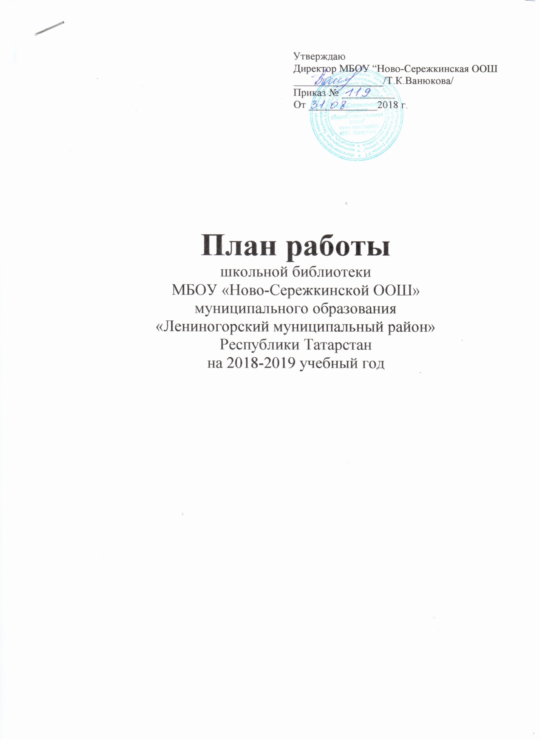

I. Основные цели и задачи школьной библиотеки:
Осуществление государственной политики в сфере образования через библиотечно-информационное обслуживание пользователей, обеспечение их прав на свободное и бесплатное пользование библиотечно-информационными ресурсами, гарантированное государством.

II. Основные функции школьной библиотеки
Информационная — предоставление возможности использования информации вне зависимости от ее вида, формата и носителя.
Воспитательная – способствует развитию чувства патриотизма по отношению к государству, своему краю и школе.
Культурологическая — организация мероприятий, воспитывающих культурное и социальное самосознание, содействующих эмоциональному развитию учащихся.
Образовательная — поддержка и обеспечение образовательных целей, сформированных в задачах развития школы и в образовательных программах по предметам.

III. Основные задачи:
1. Формирование библиотечного фонда в соответствии с образовательной программой по ФГОС.
2. Оформление новых поступлений в книжный фонд, знакомство с новыми книгами литературы согласно датам литературного календаря.
3. Осуществление своевременного возврата выданных изданий в библиотеку.
4. Осуществление образовательной, информационной и воспитательной работы среди обучающихся школы.
5. Организация мероприятий, ориентированных на воспитание нравственного, гражданско-патриотического самосознания личности, формирование навыков здорового образа жизни.
6. Оказание помощи в деятельности учащихся и учителей при реализации образовательных программ. Работа с педагогическим коллективом.
7. Формирование у детей информационной культуры и культуры чтения.

Тематическое планирование библиотеки на 2018 – 2019 учебныйй год.

№ | Название мероприятия. | Читательское назначение | Место и сроки проведения | Ответственный
I. | Формирование библиотечного фонда.  - Работа с фондом художественной литературы.  1.2.Своевременное проведение обработки и регистрации поступающей литературы. | Библиотекарь | в течение года | библио-текарь
 | 1.3. Обеспечение свободного доступа к фонду библиотеки. | Библиотекарь | в течение года | библио-текарь
 | 1.4. Выдача изданий читателям библиотеки. | Библиотекарь | в течение года | библио-текарь
 | 1.5. Соблюдение правильности расстановки фонда. | Библиотекарь | в течение года | библио-текарь
 | 1.6. Систематическое наблюдение за своевременным возвратом в библиотеку выданных изданий. | Библиотекарь | в течение года | библио-текарь
 | 1.7. Ведение работы по сохранности фонда. | Библиотекарь | в течение года | библио-текарь
 | 1.8. Создание и поддержание комфортных условий для работы читателей. | Библиотекарь | в течение года | библио-текарь
 | 1.9. Работа по мелкому ремонту изданий с привлечением актива библиотеки. | Библиотекарь | в течение года | библио-текарь
 | 1.10. Периодическое списание фонда с учётом ветхости и морального износа. | Библиотекарь | в течение года | библио-текарь
II. | Работа с фондом учебной литературы. | Библиотекарь | в течение года | библио-текарь
 | 2.1. Изучение состава фонда и его использования:  2.2. Составление совместно с учителями – предметниками заказа на учебники с учётом их требований и оформления. | Библиотекарь | в течение года  декабрь | библио-текарь
 | 2.3. Приём и обработка поступивших учебников:  - оформление накладных;  - запись в книгу суммарного учёта;  - штемпелевание. | Библиотекарь | в течение года | библио-текарь
 | 2.4. Приём и выдача учебников. | Библиотекарь | в течение года | библио-текарь
 | 2.5. Информирование учителей и учащихся о новых поступлениях учебников и учебных пособий. | Библиотекарь | в течение года | библио-текарь
 | 2.6. Периодическое списание фонда с учётом ветхости и морального износа. | Библиотекарь | октябрь-декабрь, май, июнь | библио-текарь
 | 2.7. Проведение работы по сохранности учебного фонда. | Библиотекарь | в течение года | библио-текарь
 | 2.8. Работа с фондом. Санитарный день. | Библиотекарь | последний день месяца | библио-текарь
 | 2.9. Подведение итогов движения фондов. | Библиотекарь | в течение года | библио-текарь
 | 2.10. Подписка на периодические издания на первое и второе полугодие. | Библиотекарь | октябрь,  апрель | библио-текарь
III. | Воспитательная работа. | Библиотекарь | в течение года | библио-текарь
1. | Воспитание духовности через умение понимать произведения художественной литературы и искусства.  Обзор книжной выставки:  «Новинки современной печати». | 2–9 классы | в течение года | библио-текарь
2. | Праздник культурного дневника школьника. | 2,4 классы | 19 сентября | библио-текарь
3. | Провести конкурс рисунков на тему: «Прекрасная пора – очей очарованье». | 2–9 классы | сентябрь | классные руководители, учителя ИЗО
4. | Беседа о периодических изданиях, поступающих в фонд ШБ «Расскажут обо всём на свете». | 2–9 классы | сентябрь | библио-текарь
5. | Месячник, посвященный Международному Дню школьных библиотек. | 2-9 классы | октябрь | библио-текарь
6. | Международный день пожилых людей. | 2, 4 классы | октябрь | библио-текарь, актив
7. | Методический месячник: «Красный, жёлтый, зелёный» - (подбор материалов в папку).  Викторина «Вопросы дядюшки Светофора». | 2–9 классы | октябрь | библио-текарь, отряд ЮИДД
8. | Книжная выставка «Конституция РТ» | 2-9 классы | октябрь | библио-текарь
9. | Книжная выставка по правовому просвещению и воспитанию «Я – ребёнок, я – человек». | 2-9 классы | октябрь | библио-текарь
10. | Викторина «Государственные символы Татарстана». | 2,4 классы | октябрь | библио-текарь, классные руков.
11. | Просмотр видеоролика «Как создаются законы». | 2-9 классы | октябрь | библио-текарь
12. | Конкурс книжных иллюстраций:  к произведениям Н.Н.Носова  к произведениям И.С.Тургенева | 2-6 классы  7-9 классы | 01.11.17 – 08.12.17 | библио-текарь, учитель ИЗО
13. | Презентация «Всемирный день информации». | 2-9 классы | 26 ноября | библио-текарь
14. | Путешествие в страну книги. | 2-6 классы | декабрь | библио-текарь
15. | Рейд: «Как живут учебники». | 2–9 классы | сентябрь январь  май | библио-текарь
16. | В помощь социализации личности.  Творческая мастерская «Надо жить честно» в рамках конкурса антикоррупционной направленности. | 2-9 классы | октябрь | классные руково-дители
17. | Разговор о правильном питании. | 2-9 классы | в течение года | библио-текарь
18. | Презентация «День матери в России». | 2-9 классы | 27 ноября | библио-текарь
19. | Продолжить работу по подбору материала: «Скажем наркотикам нет!». | 2-9 классы | декабрь | библио-текарь
20. | Книжная выставка: «Наркотики - ЯД». | 2-9 классы | декабрь | библио-текарь
21. | 21.1. Принять участие в месячнике посвящённой: «Дню борьбы со СПИДОМ».  21.2. Книжная выставка.  21.3. Рисунки детей. | 2 – 9 классы | 1 декабря | библио-текарь
22. | «Моя любимая книжка». | 2–9 классы | декабрь | библио-текарь, актив
23. | Работа актива библиотеки «Книжкина больница». | 2–9 классы | в течение года | библио-текарь
24. | Конституция и государственная символика РФ. | 2-9 классы | 12 декабря | библио-текарь
25. | Страна загадок и чудес. | 2-9 классы | февраль | библио-текарь
26. | Исследовательские работы: «История нашего села». | Библиотекарь  2-9 классы | в течение года | библио-текарь
27. | Посещение сельской библиотеки. | 2 - 5 классы | в течение года | классные руково-дители
28. | Беседа: «Как продлить книге жизнь». | 2–9 классы  библиотекарь | в течение года, 1 раз в квартал | библио-текарь, актив
29. | «Я мечтаю вернуться с войны».  (Литературно - музыкальная композиция для нач.кл.). | 2-9 классы  библиотекарь | февраль | классные руково-дители
30. | Конкурс рисунков к 8 марта:  «Моя единственная и неповторимая». | 2-9 классы | март | классные руково-дители
31. | «Эти мудрые сказки». | 2,4 классы | март | библио-текарь, актив
32. | «Выборы в книжном королевстве». | 2-8 классы | апрель | библио-текарь
33. | Открываем богатства журнального царства.  - Занятие первое:  «О журналах и журналистике». | 2–7 классы | апрель | библио-текарь
33. | - Занятие второе:«Знакомство с детскими периодическими изданиями». | 2–7 классы | апрель | библио-текарь
34. | Всемирный день здоровья -  конкурс рисунков. | 2–9 классы | апрель | библио-текарь, классные руково-дители
35. | Реклама библиотеки:  35.1. Устная - во время перемен. | 2–9 классы | в течение года  ежемесячно | библио-текарь
35. | 35.2. Наглядная - информационные объявления о выставках и мероприятиях, проводимых библиотекой. | 2–9 классы | в течение года  ежемесячно | библио-текарь
36. | Ежемесячный обзор литературных и памятных дат на 2018– 2019 учебный год.  Книжные выставки. | 2-9 классы | в течение года | библио-текарь
37. | 100 лет со дня рождения Льва Николаевича Толстого,писателя (1941). | 2-9 классы | 10 сентября | библио-текарь
38. | Международный месячник школьных библиотек. | 2–9 классы | 1 – 31 октября | библио-текарь
39. | 200 лет со дня рождения Ивана Сергеевича Тургенева, русского писателя | 2-9 классы | 9 ноября | библио-текарь
40. | День народного единства. | 2–9 классы | 4 ноября | библио-текарь
41. | 110 лет со дня рождения Николая Николаевича Носова, детского писателя (1908-1976 г.). | 2-5 классы | 23 ноября | библио-текарь
45. | 100 лет со дня рождения А.И. Солженицына, русского писателя, публициста (1918 – 2008). | 5-9 классы | 11 декабря | библио-текарь
46. | 125 лет со дня рождения Василия Бианки, писателя (1894-1959 г.). | 2, 4 классы | 11 февраля | библио-текарь
47. | «Международный день родного языка». | 2-9 классы | 21 февраля | библио-текарь
48. | 250 лет со дня рождения Ивана Андреевича Крылова, писателя (1784-1844) | 2-9 классы | 31 марта | библио-текарь
49. | «Подвиг во имя Родины» выставка книг. | Библиотекарь | май | библио-текарь
50. | «Книжкины именины». | библиотекарь,  учителя | март | библио-текарь
51. | Мечтают взрослые и дети о безопасности движения на всей планете. | 2-4 классы | март | библио-текарь, отряд ЮИДД
52. | 12 апреля – всемирный день авиации и космонавтики:«108 минут полёта вокруг  Ю.А. Гагарина». | 7-8 классы | 12 апрель | библио-текарь
53. | Профилактика вредных привычек:  Книжная выставка:  «Курить - здоровью вредить». | 2- 9 классы | январь | библио-текарь
54. | Продолжить подшивку  статей к 74 годовщине Великой Победы. | Библиотекарь | в течение года | библио-текарь
55. | В помощь учебному процессу:  «Знакомьтесь, новый учебник». | Библиотекарь | сентябрь в течение года | библио-текарь
56. | Операции «Живи книга!» и «Подари книге вторую жизнь». | уч-ся, родите-ли и персонал школы | в течение года | библио-текарь
V. | Обеспечение сохранности.  5.1. Рейды по проверке учебников совместно с активом библиотеки. | Библиотекарь  учителя | в течение года | библио-текарь
V. | 5. 2. Проверка учебного фонда мелкий ремонт с привлечением библиотечного актива. | Библиотекарь  учителя | в течение года | библио-текарь
VI. | Развитие познавательных интересов.  - Беседа по книгам. | Библиотекарь  2 -9 классы | в течение года | библио-текарь
VI. | - Литературные викторины. | Библиотекарь  2 -9 классы | в течение года | библио-текарь
VI. | - Выставки книг по тематическому плану. | Библиотекарь  2 -9 классы | в течение года | библио-текарь
VI. | - Конкурс рисунков. | Библиотекарь  2 -9 классы | в течение года | библио-текарь
VI. | - Знакомство с энциклопедическими изданиями, правила пользования ими. | Библиотекарь  2 -9 классы | в течение года | библио-текарь
VI. | - Поиск информации в энциклопедических изданиях. Работа в группах. | Библиотекарь  2 -9 классы | в течение года | библио-текарь
VII. | ОСНОВНЫЕ НАПРАВЛЕНИЯ  РАБОТЫ С ЧИТАТЕЛЯМИ:  - Выставки. | 2-9 классы | в течение  года  май | библио-текарь
VII. | - Громкие чтения. | 2-9 классы | в течение  года  май | библио-текарь
VII. | - Конференции по книгам. | 2-9 классы | в течение  года  май | библио-текарь
VII. | 4. Экологическое, краеведческое направление. | 2-9 классы | в течение  года  май | библио-текарь
VII. | 5. Беседы при записи в библиотеку. | 2-9 классы | в течение  года  май | библио-текарь
VII. | 6. Рекомендации при выборе книг. | 2-9 классы | в течение  года  май | библио-текарь
VII. | 7. Беседы о прочитанном. | 2-9 классы | в течение  года  май | библио-текарь
VII. | 8. Беседы о сохранности книг.  Оказание помощи в поиске книг. | 2-9 классы | в течение  года  май | библио-текарь
VII. | 9. Анализ читательских формуляров. | 2-9 классы | в течение  года  май | библио-текарь
VIII. | СПРАВОЧНО-БИБЛИОГРАФИЧЕСКАЯ РАБОТА:  8.1. Работа с педагогическим коллективом. | Библиотекарь | в течение года | библио-текарь
VIII. | 8.2. Информирование учителей о новой учебной и учебно-методической литературе на педагогических советах (информационный обзор) | Библиотекарь | в течение года | библио-текарь
VIII. | 8. 3. Консультативно – информационная работа с методическими объединениями учителей-предметников, направления на оптимальный выбор учебников и учебных пособий в учебном году. | Библиотекарь | в течение года | библио-текарь
X. | Повышение квалификации.  10.1. Работа по самообразованию с использованием опыта работы лучших школьных библиотекарей;  - посещение семинаров;  - участие в работе круглых столов;  - присутствие на открытых мероприятиях;  - индивидуальные  консультации. | Библиотекарь | в течение года  по мере необходи-мости | библио-текарь
 | 10. 2. Посещение семинаров. | Библиотекарь | в течение года | библио-текарь
XI. | РАБОТА С АКТИВОМ БИБЛИОТЕКИ  11.1. Рейды по проверке учебников. | Библиотекарь | 1 раз в месяц | библио-текарь
XII. | Библиотечные уроки:  Обучение школьников основам библиотечно–библиографических знаний  12.1. Введение. Город твоих друзей. | Библиотекарь  2 класс | в течение года  сентябрь | библио-текарь
 | 12.2. Разноцветные страницы | 2 класс | октябрь | библио-текарь
 | 12.3. Журналы для детей. | 2 класс | декабрь | библио-текарь
 | 12.4. Строение книги.  Как рождается книга | 2 класс | январь | библио-текарь
 | 12.5. «Ваши права и обязанности | 5 класс | апрель | библио-текарь
ХIII. | РАБОТА С ПЕДКОЛЛЕКТИВОМ | Библиотекарь | в течение года | библио-текарь
 | 13.1.Обзоры книг, статей и выступления по вопросам чтения на педсоветах, совещаниях. | Библиотекарь | в течение года | библио-текарь
 | 13..2.Информационная и организаторская помощь при проведении предметных декад. | Библиотекарь | в течение года | библио-текарь
 | 13.3.Участие в праздновании «Дня учителя» с оформлением книжной выставки  « Книги детства ваших учителей». | Библиотекарь | 5 октября | библио-текарь
 | 13.4. Анализа работы школьной библиотеки за 2018-2019 учебный год. | Библиотекарь | май | библио-текарь
 | 13.5. Составить план работы библиотеки на новый 2019-2020 учебный год | Библиотекарь | май

Библиотекарь: ______ /Г.М.Ванюкова/

